Resolución del Pleno del Instituto de Transparencia, Acceso a la Información Pública y Protección de Datos Personales del Estado de México y Municipios, con domicilio en Metepec, Estado de México, a diecinueve de septiembre de dos mil diecinueve.

VISTO el expediente electrónico formado con motivo de los recursos de revisión número 05620/INFOEM/IP/RR/2019, interpuesto por el C. XXXXXXXXXXXXXXX XXXXXXX en lo sucesivo La Recurrente, en contra de la respuesta del Ayuntamiento de Tepetlixpa, en lo subsecuente El Sujeto Obligado, se procede a dictar la presente resolución.

A N T E C E D E N T E S D E L A S U N T O
PRIMERO. De la Solicitud de Información.
Con fecha veinticuatro de mayo de dos mil diecinueve, el recurrente, presentó a través del Sistema de Acceso a la Información Mexiquense (SAIMEX) ante el sujeto obligado, la solicitud de acceso a la información pública, registrada bajo el número de expediente 00056/TEPETLIX/IP/2019, mediante la cuales solicitó información en el tenor siguiente:
“Se solicita la información contenida en el archivo adjunto.” (Sic).
Se advierte que la solicitante al momento de ingresar su solicitud, adjunto el archivo electrónico denominado “Solicitud de Evaluación.docx”, el cual al ser del conocimiento de las partes, se omite su inserción en este apartado, aunado a que será objeto de estudio en párrafos ulteriores.

Modalidad de entrega: a través del SAIMEX.

SEGUNDO. De la respuesta del Sujeto Obligado.
En el expediente electrónico SAIMEX se aprecia que en fecha trece de junio del año en curso, el sujeto obligado emitió respuesta a la solicitud de información, en los términos siguientes:


TERCERO. Del recurso de revisión.
Inconforme con la respuesta presentada por el Sujeto Obligado, la recurrente interpuso el recurso de revisión, en fecha veinte de junio de dos mil diecinueve, el cual fue registrado en el sistema electrónico SAIMEX, con el número de expediente 05620/INFOEM/IP/RR/2019, en el cual arguye, las siguientes manifestaciones:

Acto Impugnado:
“No se respondió la información solicitada.” [sic]

Razones o Motivos de Inconformidad:
“Se argumenta que no se dispone de la información argumentando que no se cuenta con ella porque corresponde a ejercicios presupuestales anteriores, señalo que de acuerdo al Código Financiero del Estado de México y Municipios con fundamento en el Art. 344 tercer párrafo se establece cito textual "Todo registro contable y presupuestal deberá estar soportado con los documentos comprobatorios originales, los que deberán permanecer en custodia y conservación de las dependencias, entidades públicas y unidades administrativas que ejercieron el gasto, y a disposición del Órgano Superior de Fiscalización del Estado de México y de los órganos de control interno, por un término de cinco años contados a partir del ejercicio presupuestal siguiente al que corresponda, en el caso de los municipios se hará por la Tesorería.", aunado a ello, la información del presente ejercicio fiscal debe estar disponible derivado que el presupuesto de egresos del municipio de acuerdo a la Ley Orgánica Municipal fue aprobado en el mes de Febrero del presenta ejercicio fiscal. No se proporciono la información correspondiente a las caratulas de ingresos y presupuesto de egresos de los ejercicios fiscales señalados ni la información correspondiente al área de desarrollo social del municipio. De igual modo no se proporciono la información correspondiente a sus pbrms correspondiientes a la dependencia de desarrollo social y de la dependencia auxiliar encargada de atención a la mujer.” [sic]

CUARTO. Del turno del recurso de revisión.
Medio de impugnación que le fue turnado a la Comisionada Zulema Martínez Sánchez, por medio del sistema electrónico en términos del arábigo 185 fracción I de la Ley de Transparencia y Acceso a la información Pública del Estado de México y Municipios, del cual recayó acuerdo de admisión en fecha veintiséis de junio de dos mil diecinueve, determinándose en él, un plazo de siete días para que las partes manifestaran lo que a su derecho corresponda en términos del numeral ya citado.

QUINTO. De la etapa de instrucción.
Así, una vez abierta la etapa de instrucción, en el sumario se observa que el sujeto obligado fue omiso en rendir el informe justificado correspondiente.
Por otro lado la parte recurrente fue omisa en realizar manifestaciones o en ofrecer medio de prueba alguno, por lo que una vez trascurrido el plazo establecido, en fecha nueve de agosto de los corrientes, se decretó el cierre de instrucción en términos del artículo 185 fracción VI de la Ley de Transparencia y Acceso a la Información Pública del Estado de México y Municipios, iniciando el término legal para dictar resolución definitiva del asunto.
Así, en fecha veintiuno de agosto del año en curso se amplió el plazo para dictar resolución, en términos del artículo 181 de la Ley de Transparencia y Acceso a la Información Pública del Estado de México y Municipios.

C O N S I D E R A N D O
PRIMERO. De la competencia.
Este Instituto de Transparencia, Acceso a la Información Pública y Protección de Datos Personales del Estado de México, es competente para conocer y resolver el presente recurso de revisión interpuesto por el recurrente conforme a lo dispuesto en los artículos 6, apartado A, fracción IV de la Constitución Política de los Estados Unidos Mexicanos, 5, párrafos vigésimo segundo, vigésimo tercero y vigésimo cuarto, fracción IV de la Constitución Política del Estado Libre y Soberano de México, 1, 2 fracción II, 13, 29, 36 fracciones II y III, 176, 178, 179 fracción II, 181 párrafo tercero, 182, 185, 188 y 194 de la Ley de Transparencia y Acceso a la Información Pública del Estado de México y Municipios, 9 fracciones I, XXIV, 11 y 14 fracción I del Reglamento Interior del Instituto de Transparencia, Acceso a la Información Pública y Protección de Datos Personales del Estado de México.

SEGUNDO. Sobre los alcances del recurso de revisión.
Derivado de la impugnación realizada, es menester señalar que los recursos de revisión inmersos en la Ley de Transparencia vigente en la entidad, tiene el fin y alcance que señalan los numerales 176, 179 fracción VI, 181 párrafo cuarto, 194 y 195 y demás aplicables de la Ley de Transparencia y Acceso a la Información Pública del Estado de México y Municipios vigente, los cuales serán analizados conforme a las actuaciones que obren en el expediente electrónico, con la finalidad de reparar cualquier posible afectación al derecho de acceso a la información pública y garantizando el principio rector de máxima publicidad.

TERCERO. De las causas de improcedencia.
En el procedimiento de acceso a la información y de los medios de impugnación de la materia, se advierten diversos supuestos de procedibilidad que deben estudiarse con la finalidad de dar cumplimiento a los principios de legalidad y objetividad inmersos en el artículo 9 de Ley de Transparencia y Acceso a la Información Pública del Estado de México y Municipios, en correlación con la seguridad jurídica que debe generar lo actuado ante este Organismo garante.

Siendo una facultad legal entrar al estudio de las causas de improcedencia que hagan valer las partes o que se adviertan de oficio por este Resolutor debe ser objeto de análisis previo al estudio de fondo del asunto; presupuestos procesales de inicio o trámite de un proceso, dotando de seguridad jurídica las resoluciones, máxime que se trata de una figura procesal adoptada en la ley de la materia, la cual permite dilucidar alguna causal que impida el estudio y resolución, cuando una vez admitido el recurso de revisión se advierta una causa de improcedencia que permita sobreseerlo, sin estudiar el fondo del asunto.

Estudio oficioso o a petición de parte que no son incompatibles con el derecho de acceso a la justicia, ya que éste no se coarta por regular causas de improcedencia y sobreseimiento con tales fines.
Así las cosas, del análisis del expediente electrónico no se actualiza ninguna causa de improcedencia de las referidas en el artículo 191 de la Ley de Transparencia y Acceso a la Información Pública del Estado de México y Municipios, ni mucho menos se hizo valer causa de improcedencia alguna por las partes, que resulte dable abordar, encontrándose actualizados todos los presupuestos procesales para atender el fondo del asunto, en los términos del considerando posterior.

CUARTO. Estudio y resolución del asunto.
Considerando lo requerido por el hoy recurrente se procede analizar el contenido íntegro de las actuaciones que obran en el expediente electrónico, para estar en posibilidad de dictar el fallo correspondiente conforme a derecho, y apegándose en todo momento al principio de máxima publicidad consagrado en nuestra Constitución Federal, Local y demás leyes aplicables en la materia, así como en los tratados internacionales en los que el Estado Mexicano sea parte, en concordancia con el párrafo tercero del artículo 1 de la Constitución Federal y el diverso 8 de la Ley de Transparencia local.

Es importante resaltar que no debe perderse de vista que el derecho de acceso a información pública se trata de un derecho humano, mismo que en términos del artículo 1° de la Constitución Política de los Estados Unidos Mexicanos, esta autoridad tiene la ineludible obligación de promoverlo, respetarlo, protegerlo y garantizarlo, lo que deriva en que se deben reparar las violaciones al derecho humano en cuestión, incluso se prevé que se deberán interpretar las normas favoreciendo en todo tiempo a las personas con la protección más amplia.

Resulta indispensable referir que el derecho de acceso a la información pública implica que cualquier persona pueda acceder y conocer la información contenida en los documentos que se encuentran en posesión de los Sujetos Obligados.

Así que la obligación de acceso a la información se tendrá por cumplida cuando el solicitante tenga a su disposición la información requerida, o cuando realice su consulta en el lugar que ésta se localice, conforme a los artículos 3 fracción XI, XII 4, 12 y 24 último párrafo de la Ley de Transparencia y Acceso a la Información Pública del Estado de México y Municipios:

“Artículo 3. Para los efectos de la presente Ley se entenderá por:
…

XI. Documento: Los expedientes, reportes, estudios, actas, resoluciones, oficios, correspondencia, acuerdos, directivas, directrices, circulares, contratos, convenios, instructivos, notas, memorandos, estadísticas o bien, cualquier otro registro que documente el ejercicio de las facultades, funciones y competencias de los sujetos obligados, sus servidores públicos e integrantes, sin importar su fuente o fecha de elaboración. Los documentos podrán estar en cualquier medio, sea escrito, impreso, sonoro, visual, electrónico, informático u holográfico;

XII. Documento electrónico: Al soporte escrito con caracteres alfanuméricos, archivo de imagen, video, audio o cualquier otro formato tecnológicamente disponible, que contenga información en lenguaje natural o convencional, intercambiado por medios electrónicos, con el que sea posible dar constancia de un hecho y que esté signado con la firma electrónica avanzada y/o en el que se encuentre plasmado el sello electrónico;

…

Artículo 4. El derecho humano de acceso a la información pública es la prerrogativa de las personas para buscar, difundir, investigar, recabar, recibir y solicitar información pública, sin necesidad de acreditar personalidad ni interés jurídico.
Toda la información generada, obtenida, adquirida, transformada, administrada o en posesión de los sujetos obligados es pública y accesible de manera permanente a cualquier persona, en los términos y condiciones que se establezcan en los tratados internacionales de los que el Estado mexicano sea parte, en la Ley General, la presente Ley y demás disposiciones de la materia, privilegiando el principio de máxima publicidad de la información. Solo podrá ser clasificada excepcionalmente como reservada temporalmente por razones de interés público, en los términos de las causas legítimas y estrictamente necesarias previstas por esta Ley.
Los sujetos obligados deben poner en práctica, políticas y programas de acceso a la información que se apeguen a criterios de publicidad, veracidad, oportunidad, precisión y suficiencia en beneficio de los solicitantes.

Artículo 12. Quienes generen, recopilen, administren, manejen, procesen, archiven o conserven información pública serán responsables de la misma en los términos de las disposiciones jurídicas aplicables.

Los sujetos obligados sólo proporcionarán la información pública que se les requiera y que obre en sus archivos y en el estado en que ésta se encuentre. La obligación de proporcionar información no comprende el procesamiento de la misma, ni el presentarla conforme al interés del solicitante; no estarán obligados a generarla, resumirla, efectuar cálculos o practicar investigaciones.
…

Artículo 24. Para el cumplimiento de los objetivos de esta Ley, los sujetos obligados deberán cumplir con las siguientes obligaciones, según corresponda, de acuerdo a su naturaleza:
...
IX. Fomentar el uso de tecnologías de la información para garantizar la transparencia, el derecho de acceso a la información y la accesibilidad a éstos;

…

XI. Dar acceso a la información pública que le sea requerida, en los términos de la Ley General, esta Ley y demás disposiciones jurídicas aplicables;

…

En la administración, gestión y custodia de los archivos de información pública, los sujetos obligados, los servidores públicos habilitados y los servidores públicos en general, se ajustarán a lo establecido por la normatividad aplicable.
Los sujetos obligados solo proporcionarán la información pública que generen, administren o posean en el ejercicio de sus atribuciones.

Por lo que el ejercicio del derecho de acceso a la información pública es la prerrogativa de las personas para buscar, difundir, investigar, recabar, recibir y solicitar información pública, sin necesidad de acreditar personalidad ni interés jurídico.

Resulta importante hacer mención que este Órgano Garante considera pertinente analizar si es la autoridad competente para conocer de dicha solicitud, es decir, si se trata de información que deba generar, administrar o poseer por virtud del ámbito de sus atribuciones.
El requerimiento solicitado versa en obtener lo siguiente:

SOLICITUD DE INFORMACIÓN EN MATERIA DE GÉNERO

Se solicita la información desagregada de la siguiente forma:
Ejercicio Fiscal 2013
- Presupuesto asignado en el ejercicio fiscal 2013 a las partidas presupuestales:
Ejercicio Presupuestal 2013
F | Sf | Pg | Sp | Py | Nombre | Monto Aprobado | Monto Ejercido
07 | 03 |  |  |  | Desarrollo social y humano
07 | 03 | 01 |  |  | El papel fundamental de la mujer y la perspectiva de género
07 | 03 | 01 | 01 |  | Integración de la mujer al desarrollo económico
07 | 03 | 01 | 01 | 02 | Atención educativa a hijos de madres trabajadoras
07 | 03 | 01 | 02 |  | Familia, población y participación de la mujer
07 | 03 | 01 | 02 | 01 | Fomento a la cultura de equidad de género
07 | 03 | 01 | 02 | 02 | Atención integral a la mujer

- Proporcionar el Presupuesto de Egresos por Objeto del Gasto y Dependencia General (PbRM 04b). En este formato se integran los concepto por partida específica y concentra la suma de los formatos (PbRM 04a) Presupuesto de Egresos Detallado a nivel de Dependencia General del ejercicio fiscal 2013.

- Proporcionar las Carátulas de Presupuesto de Ingresos y Egresos (PbRM 03b y PbRM 04d) del ejercicio fiscal 2013.

- Proporcionar los Formatos del Programa Anual en específico los formatos PbRM-01a, PbRM-01b, PbRM-01c, PbRM-01d, PbRM-01e así como el PbRM-02a, de las dependencias dependencia Clave I01 Desarrollo Social y/o equivalente; y de la dependencia auxiliar Clave 152 Atención a la Mujer y/o Equivalente del ejercicio fiscal 2013.

- Presupuesto de Egresos por Objeto de Gasto de la dependencia Clave I01 Desarrollo Social y/o equivalente, y de la dependencia Clave 152 Atención a la Mujer y/o equivalente del ejercicio fiscal 2013. Como se muestra a continuación:
Presupuesto de la Dependencia IO1 Desarrollo Social y/o equivalente Ejercicio Fiscal 2013
Capitulo | Monto Aprobado | Monto Ejercido
1000
2000
3000
4000
5000
6000
7000
8000
9000
Total

Presupuesto de la Dependencia auxiliar 152 Atención a la Mujer y/o equivalente para el Ejercicio Fiscal 2013
Capitulo | Monto Aprobado | Monto Ejercido
1000
2000
3000
4000
5000
6000
7000
8000
9000
Total

Ejercicio Fiscal 2014
- Presupuesto asignado en el ejercicio fiscal 2014 a las partidas presupuestales:

Ejercicio Presupuestal 2014
F | Sf | Pg | Sp | Py | Nombre | Monto  Aprobado | Monto Ejercido
07 | 03 |  |  |  | Desarrollo social y humano
07 | 03 | 01 |  |  | El papel fundamental de la mujer y la perspectiva de género
07 | 03 | 01 | 01 |  | Integración de la mujer al desarrollo económico
07 | 03 | 01 | 01 | 02 | Atención educativa a hijos de madres trabajadoras
07 | 03 | 01 | 02 |  | Familia, población y participación de la mujer
07 | 03 | 01 | 02 | 01 | Fomento a la cultura de equidad de género
07 | 03 | 01 | 02 | 02 | Atención integral a la mujer

- Proporcionar el Presupuesto de Egresos por Objeto del Gasto y Dependencia General (PbRM 04b). En este formato se integran los concepto por partida específica y concentra la suma de los formatos (PbRM 04a) Presupuesto de Egresos Detallado a nivel de Dependencia General del ejercicio fiscal 2014.

- Proporcionar las Carátulas de Presupuesto de Ingresos y Egresos (PbRM 03b y PbRM 04d) del ejercicio fiscal 2014.

- Proporcionar los Formatos del Programa Anual en específico los formatos PbRM-01a, PbRM-01b, PbRM-01c, PbRM-01d, PbRM-01e así como el PbRM-02a, de las dependencias dependencia Clave I01 Desarrollo Social y/o equivalente; y de la dependencia auxiliar Clave 152 Atención a la Mujer y/o Equivalente del ejercicio fiscal 2014.

- Presupuesto de Egresos por Objeto de Gasto de la dependendia Clave I01 Desarrollo Social y/o equivalente, y de la dependencia Clave 152 Atención a la Mujer y/o equivalente del ejercicio fiscal 2014. Como se muestra a continuación:
Presupuesto de la Dependencia IO1 Desarrollo Social y/o equivalente Ejercicio Fiscal 2014
Capitulo | Monto Aprobado | Monto Ejercido
1000
2000
3000
4000
5000
6000
7000
8000
9000
Total

Presupuesto de la Dependencia auxiliar 152 Atención a la Mujer y/o equivalente para el Ejercicio Fiscal 2014
Capitulo | Monto Aprobado | Monto Ejercido
1000
2000
3000
4000
5000
6000
7000
8000
9000
Total

Ejercicio Fiscal 2015
- Presupuesto asignado en el ejercicio fiscal 2015 a las partidas presupuestales:
Ejercicio Presupuestal 2015
Pilar Temático 1 |  |  |  |  |  | Gobierno Solidario
Fin | Fun | Sf | Pg | Sp | Py | Nombre | Monto Aprobado | Monto Ejercido
02 | 06 | 08 | 05 |  |  | El papel fundamental de la mujer y la perspectiva de género
02 | 06 | 08 | 05 | 01 |  | Integración de la mujer al desarrollo económico
02 | 06 | 08 | 05 | 01 | 01 | Capacitación de la mujer para el trabajo
02 | 06 | 08 | 05 | 01 | 02 | Atención educativa a hijos de madres trabajadoras
02 | 06 | 08 | 05 | 01 | 03 | Proyectos productivos para el desarrollo de la mujer
02 | 06 | 08 | 05 | 02 |  | Participación social de la mujer
02 | 06 | 08 | 05 | 02 | 01 | Fomento a la cultura de equidad de género
02 | 06 | 08 | 05 | 02 | 02 | Atención integral a la madre adolescente

- Proporcionar el Presupuesto de Egresos por Objeto del Gasto y Dependencia General (PbRM 04b). En este formato se integran los concepto por partida específica y concentra la suma de los formatos (PbRM 04a) Presupuesto de Egresos Detallado a nivel de Dependencia General del ejercicio fiscal 2015.

- Proporcionar las Carátulas de Presupuesto de Ingresos y Egresos (PbRM 03b y PbRM 04d) del ejercicio fiscal 2015.

- Proporcionar los Formatos del Programa Anual en específico los formatos PbRM-01a, PbRM-01b, PbRM-01c, PbRM-01d, PbRM-01e así como el PbRM-02a, de las dependencias dependencia Clave I01 Desarrollo Social y/o equivalente; y de la dependencia auxiliar Clave 152 Atención a la Mujer y/o Equivalente del ejercicio fiscal 2015.

- Presupuesto de Egresos por Objeto de Gasto de la dependencia Clave I01 Desarrollo Social y/o equivalente, y de la dependencia Clave 152 Atención a la Mujer y/o equivalente del ejercicio fiscal 2015. Como se muestra a continuación:
Presupuesto de la Dependencia IO1 Desarrollo Social y/o equivalente Ejercicio Fiscal 2015
Capitulo | Monto Aprobado | Monto Ejercido
1000
2000
3000
4000
5000
6000
7000
8000
9000
Total

Presupuesto de la Dependencia auxiliar 152 Atención a la Mujer y/o equivalente para el Ejercicio Fiscal 2015
Capitulo | Monto Aprobado | Monto Ejercido
1000
2000
3000
4000
5000
6000
7000
8000
9000
Total

- Proporcionar el formato de la Ficha Técnica de Diseño de Indicadores Estratégicos o de Gestión 2015 de la dependencia Clave I01 Desarrollo Social y/o equivalente, y de la dependencia Clave 152 Atención a la Mujer y/o equivalente.
Ejercicio Fiscal 2016
- Presupuesto asignado en el ejercicio fiscal 2016 a las partidas presupuestales:
Ejercicio Presupuestal 2016
Pilar Temático 1 |  |  |  |  |  | Gobierno Solidario
Fin | Fun | Sf | Pg | Sp | Py | Nombre | Monto Aprobado | Monto Ejercido
02 | 06 | 08 | 05 |  |  | El papel fundamental de la mujer y la perspectiva de género
02 | 06 | 08 | 05 | 01 |  | Integración de la mujer al desarrollo económico
02 | 06 | 08 | 05 | 01 | 01 | Capacitación de la mujer para el trabajo
02 | 06 | 08 | 05 | 01 | 02 | Atención educativa a hijos de madres trabajadoras
02 | 06 | 08 | 05 | 01 | 03 | Proyectos productivos para el desarrollo de la mujer
02 | 06 | 08 | 05 | 02 |  | Participación social de la mujer
02 | 06 | 08 | 05 | 02 | 01 | Fomento a la cultura de equidad de género
02 | 06 | 08 | 05 | 02 | 02 | Atención integral a la madre adolescente

- Proporcionar el Presupuesto de Egresos por Objeto del Gasto y Dependencia General (PbRM 04b). En este formato se integran los concepto por partida específica y concentra la suma de los formatos (PbRM 04a) Presupuesto de Egresos Detallado a nivel de Dependencia General del ejercicio fiscal 2016.

- Proporcionar las Carátulas de Presupuesto de Ingresos y Egresos (PbRM 03b y PbRM 04d) del ejercicio fiscal 2016.

- Proporcionar los Formatos del Programa Anual en específico los formatos PbRM-01a, PbRM-01b, PbRM-01c, PbRM-01d, PbRM-01e así como el PbRM-02a, de las dependencias dependencia Clave I01 Desarrollo Social y/o equivalente; y de la dependencia auxiliar Clave 152 Atención a la Mujer y/o Equivalente del ejercicio fiscal 2016.

- Presupuesto de Egresos por Objeto de Gasto de la dependencia Clave I01 Desarrollo Social y/o equivalente, y de la dependencia Clave 152 Atención a la Mujer y/o equivalente del ejercicio fiscal 2016. Como se muestra a continuación:
Presupuesto de la Dependencia I01 Desarrollo Social y/o equivalente Ejercicio Fiscal 2016
Capitulo | Monto Aprobado | Monto Ejercido
1000
2000
3000
4000
5000
6000
7000
8000
9000
Total

Presupuesto de la Dependencia auxiliar 152 Atención a la Mujer y/o equivalente para el Ejercicio Fiscal 2016
Capitulo | Monto Aprobado | Monto Ejercido
1000
2000
3000
4000
5000
6000
7000
8000
9000
Total

- Proporcionar la Ficha Técnica de Diseño de Indicadores Estratégicos o de Gestión 2016 de la dependencia Clave I01 Desarrollo Social y/o equivalente, y de la dependencia Clave 152 Atención a la Mujer y/o equivalente.

Ejercicio Fiscal 2017
- Presupuesto asignado en el ejercicio fiscal 2017 a las partidas presupuestales:
Ejercicio Presupuestal 2017
Pilar Temático 1 |  |  |  |  |  | Gobierno Solidario
Fin | Fun | Sf | Pg | Sp | Py | Nombre | Monto Aprobado | Monto Ejercido
02 | 06 | 08 | 05 |  |  | El papel fundamental de la mujer y la perspectiva de género
02 | 06 | 08 | 05 | 01 |  | Integración de la mujer al desarrollo económico
02 | 06 | 08 | 05 | 01 | 01 | Capacitación de la mujer para el trabajo
02 | 06 | 08 | 05 | 01 | 02 | Atención educativa a hijos de madres trabajadoras
02 | 06 | 08 | 05 | 01 | 03 | Proyectos productivos para el desarrollo de la mujer
02 | 06 | 08 | 05 | 02 |  | Participación social de la mujer
02 | 06 | 08 | 05 | 02 | 01 | Fomento a la cultura de equidad de género
02 | 06 | 08 | 05 | 02 | 02 | Atención integral a la madre adolescente

- Proporcionar el Presupuesto de Egresos por Objeto del Gasto y Dependencia General (PbRM 04b). En este formato se integran los concepto por partida específica y concentra la suma de los formatos (PbRM 04a) Presupuesto de Egresos Detallado a nivel de Dependencia General del ejercicio fiscal 2017.

- Proporcionar las Carátulas de Presupuesto de Ingresos y Egresos (PbRM 03b y PbRM 04d) del ejercicio fiscal 2017.

- Proporcionar los Formatos del Programa Anual en específico los formatos PbRM-01a, PbRM-01b, PbRM-01c, PbRM-01d, PbRM-01e así como el PbRM-02a, de las dependencias dependencia Clave I01 Desarrollo Social y/o equivalente; y de la dependencia auxiliar Clave 152 Atención a la Mujer y/o Equivalente del ejercicio fiscal 2017.

- Presupuesto de Egresos por Objeto de Gasto de la dependencia Clave I01 Desarrollo Social y/o equivalente, y de la dependencia Clave 152 Atención a la Mujer y/o equivalente del ejercicio fiscal 2017. Como se muestra a continuación:
Presupuesto de la Dependencia IO1 Desarrollo Social y/o equivalente Ejercicio Fiscal 2017
Capitulo | Monto Aprobado | Monto Ejercido
1000
2000
3000
4000
5000
6000
7000
8000
9000
Total

Presupuesto de la Dependencia auxiliar 152 Atención a la Mujer y/o equivalente para el Ejercicio Fiscal 2017
Capitulo | Monto Aprobado | Monto Ejercido
1000
2000
3000
4000
5000
6000
7000
8000
9000
Total

- Proporcionar la Ficha Técnica de Diseño de Indicadores Estratégicos o de Gestión 2017 de la dependencia Clave I01 Desarrollo Social y/o equivalente, y de la dependencia Clave 152 Atención a la Mujer y/o equivalente.

Ejercicio Fiscal 2018
- Presupuesto asignado en el ejercicio fiscal 2018 a las partidas presupuestales:
Ejercicio Presupuestal 2018
Pilar Temático 1 |  |  |  |  |  | Gobierno Solidario
Fin | Fun | Sf | Pg | Sp | Py | Nombre | Monto Aprobado | Monto Ejercido
02 | 06 | 08 | 05 |  |  | El papel fundamental de la mujer y la perspectiva de género
02 | 06 | 08 | 05 | 01 |  | Integración de la mujer al desarrollo económico
02 | 06 | 08 | 05 | 01 | 01 | Capacitación de la mujer para el trabajo
02 | 06 | 08 | 05 | 01 | 02 | Atención educativa a hijos de madres trabajadoras
02 | 06 | 08 | 05 | 01 | 03 | Proyectos productivos para el desarrollo de la mujer
02 | 06 | 08 | 05 | 02 |  | Participación social de la mujer
02 | 06 | 08 | 05 | 02 | 01 | Fomento a la cultura de equidad de género
02 | 06 | 08 | 05 | 02 | 02 | Atención integral a la madre adolescente

- Proporcionar el Presupuesto de Egresos por Objeto del Gasto y Dependencia General (PbRM 04b). En este formato se integran los concepto por partida específica y concentra la suma de los formatos (PbRM 04a) Presupuesto de Egresos Detallado a nivel de Dependencia General del ejercicio fiscal 2018.

- Proporcionar las Carátulas de Presupuesto de Ingresos y Egresos (PbRM 03b y PbRM 04d) del ejercicio fiscal 2018.

- Proporcionar los Formatos del Programa Anual en específico los formatos PbRM-01a, PbRM-01b, PbRM-01c, PbRM-01d, PbRM-01e así como el PbRM-02a, de las dependencias dependencia Clave I01 Desarrollo Social y/o equivalente; y de la dependencia auxiliar Clave 152 Atención a la Mujer y/o Equivalente del ejercicio fiscal 2018.

- Presupuesto de Egresos por Objeto de Gasto de la dependencia Clave I01 Desarrollo Social y/o equivalente, y de la dependencia Clave 152 Atención a la Mujer y/o equivalente del ejercicio fiscal 2018. Como se muestra a continuación:
Presupuesto de la Dependencia I01 Desarrollo Social y/o equivalente Ejercicio Fiscal 2018
Capitulo | Monto Aprobado | Monto Ejercido
1000
2000
3000
4000
5000
6000
7000
8000
9000
Total

Presupuesto de la Dependencia auxiliar 152 Atención a la Mujer y/o equivalente para el Ejercicio Fiscal 2018
Capitulo | Monto Aprobado | Monto Ejercido
1000
2000
3000
4000
5000
6000
7000
8000
9000
Total

- Proporcionar la Ficha Técnica de Diseño de Indicadores Estratégicos o de Gestión 2018 de la dependencia Clave I01 Desarrollo Social y/o equivalente, y de la dependencia Clave 152 Atención a la Mujer y/o equivalente.

Ejercicio Fiscal 2019
- Presupuesto asignado en el ejercicio fiscal 2019 a las partidas presupuestales:
Ejercicio Presupuestal 2019
Pilar Temático 1 |  |  |  |  |  | Gobierno Solidario
Fin | Fun | Sf | Pg | Sp | Py | Nombre | Monto Aprobado | Monto Ejercido
02 | 06 | 08 | 05 |  |  | El papel fundamental de la mujer y la perspectiva de género
02 | 06 | 08 | 05 | 01 |  | Integración de la mujer al desarrollo económico
02 | 06 | 08 | 05 | 01 | 01 | Capacitación de la mujer para el trabajo
02 | 06 | 08 | 05 | 01 | 02 | Atención educativa a hijos de madres trabajadoras
02 | 06 | 08 | 05 | 01 | 03 | Proyectos productivos para el desarrollo de la mujer
02 | 06 | 08 | 05 | 02 |  | Participación social de la mujer
02 | 06 | 08 | 05 | 02 | 01 | Fomento a la cultura de equidad de género
02 | 06 | 08 | 05 | 02 | 02 | Atención integral a la madre adolescente

- Proporcionar el Presupuesto de Egresos por Objeto del Gasto y Dependencia General (PbRM 04b). En este formato se integran los concepto por partida específica y concentra la suma de los formatos (PbRM 04a) Presupuesto de Egresos Detallado a nivel de Dependencia General del ejercicio fiscal 2019.

- Proporcionar las Carátulas de Presupuesto de Ingresos y Egresos (PbRM 03b y PbRM 04d) del ejercicio fiscal 2019.

- Proporcionar los Formatos del Programa Anual en específico los formatos PbRM-01a, PbRM-01b, PbRM-01c, PbRM-01d, PbRM-01e así como el PbRM-02a, de las dependencias dependencia Clave I01 Desarrollo Social y/o equivalente; y de la dependencia auxiliar Clave 152 Atención a la Mujer y/o Equivalente del ejercicio fiscal 2019.

- Presupuesto de Egresos por Objeto de Gasto de la dependencia Clave I01 Desarrollo Social y/o equivalente, y de la dependencia Clave 152 Atención a la Mujer y/o equivalente del ejercicio fiscal 2019. Como se muestra a continuación:
Presupuesto de la Dependencia IO1 Desarrollo Social y/o equivalente Ejercicio Fiscal 2019
Capitulo | Monto Aprobado | Monto Ejercido
1000
2000
3000
4000
5000
6000
7000
8000
9000
Total

Presupuesto de la Dependencia auxiliar 152 Atención a la Mujer y/o equivalente para el Ejercicio Fiscal 2019
Capitulo | Monto Aprobado | Monto Ejercido
1000
2000
3000
4000
5000
6000
7000
8000
9000
Total

- Proporcionar la Ficha Técnica de Diseño de Indicadores Estratégicos o de Gestión 2019 de la dependencia Clave I01 Desarrollo Social y/o equivalente, y de la dependencia auxiliar con Clave 152 Atención a la Mujer y/o equivalente.

Complementos:

- ¿La dependencia auxiliar con Clave 152 Atención a la Mujer y/o equivalente depende de alguna dirección de área o es una dirección de área?

- ¿Cuál es la denominación o nombre de la dependencia auxiliar con Clave 152 Atención a la Mujer y/o equivalente del municipio?

Dependencia Auxiliar | Nombre aprobado por cabildo
152 Atención a la mujer

- ¿Se gestionó y aterrizó alguna otra fuente de financiamiento en materia de género o atención a la mujer de carácter estatal, federal o internacional? Si la respuesta es afirmativa ¿Cuál, ante que dependencia y con que monto?

Recursos gestionados en materia de género o atención a la mujer en el municipio
Recurso Gestionado | Nombre de la Instancia a la que se gestiono | Monto  2013 | Monto  2014 | Monto  2015 | Monto  2016 | Monto  2017 | Monto  2018 | Monto  2019

Ante la información solicitada por la recurrente, el sujeto obligado emitió la respuesta respectiva, argumentando que la información no se tiene disponible debido a que resulta ser de administraciones municipales anteriores y por cuanto hace a las del ejercicio fiscal 2019 aún se encuentra en proceso de autorización.

Dicha respuesta le resultó desfavorable a la recurrente, y en medio de defensa respectivo hizo valer como razones o motivos de inconformidad lo siguiente:
“Se argumenta que no se dispone de la información argumentando que no se cuenta con ella porque corresponde a ejercicios presupuestales anteriores, señalo que de acuerdo al Código Financiero del Estado de México y Municipios con fundamento en el Art. 344 tercer párrafo se establece cito textual "Todo registro contable y presupuestal deberá estar soportado con los documentos comprobatorios originales, los que deberán permanecer en custodia y conservación de las dependencias, entidades públicas y unidades administrativas que ejercieron el gasto, y a disposición del Órgano Superior de Fiscalización del Estado de México y de los órganos de control interno, por un término de cinco años contados a partir del ejercicio presupuestal siguiente al que corresponda, en el caso de los municipios se hará por la Tesorería.", aunado a ello, la información del presente ejercicio fiscal debe estar disponible derivado que el presupuesto de egresos del municipio de acuerdo a la Ley Orgánica Municipal fue aprobado en el mes de Febrero del presenta ejercicio fiscal. No se proporciono la información correspondiente a las caratulas de ingresos y presupuesto de egresos de los ejercicios fiscales señalados ni la información correspondiente al área de desarrollo social del municipio. De igual modo no se proporciono la información correspondiente a sus pbrms correspondiientes a la dependencia de desarrollo social y de la dependencia auxiliar encargada de atención a la mujer.”

Ahora bien previo al estudio de los formatos solicitados por la recurrente, no pasa desapercibido por este Órgano Garante que, el sujeto obligado a través de la Unidad de Transparencia, manifestó no contar con la información solicitada debido a que corresponden a ejercicios fiscales pasados y por cuanto hace a los del presente ejercicio fiscal aún no se cuenta con ellos.

Así las cosas, es cierto que la Unidad de Transparencia es la encargada de dar atención a las solicitudes de información con fundamento en los artículos 50 y 53 fracciones II, V y VI de la Ley de Transparencia y Acceso a la Información Pública del Estado de México y Municipios, también lo es que, dentro de sus propias funciones se encuentra la de tramitar ante las Áreas poseedoras de la información lo que se solicita, a efecto de entregarla al solicitante, de acuerdo a la forma en que la Unidad Administrativa correspondiente, la genere, recopile, administre, maneje, procese, archive o conserve, esto de conformidad con los artículos 51 y 53 fracción IV de la Ley en cita, que refieren:

Ley de Transparencia y Acceso a la Información Pública del Estado de México y Municipios

“Artículo 50. Los sujetos obligados contarán con un área responsable para la atención de las solicitudes de información, a la que se le denominará Unidad de Transparencia.

Artículo 51. Los sujetos obligados designaran a un responsable para atender la Unidad de Transparencia, quien fungirá como enlace entre éstos y los solicitantes. Dicha Unidad será la encargada de tramitar internamente la solicitud de información y tendrá la responsabilidad de verificar en cada caso que la misma no sea confidencial o reservada. Dicha Unidad contará con las facultades internas necesarias para gestionar la atención a las solicitudes de información en los términos de la Ley General y la presente Ley.
…
Artículo 53. Las Unidades de Transparencia tendrán las siguientes funciones:
…
II. Recibir, tramitar y dar respuesta a las solicitudes de acceso a la información;
…
IV. Realizar, con efectividad, los trámites internos necesarios para la atención de las solicitudes de acceso a la información;
V. Entregar, en su caso, a los particulares la información solicitada;
VI. Efectuar las notificaciones a los solicitantes;”

Lo anterior es así ya que derivado de la solicitud número 00056/TEPETLIX/IP/2019 (en la que se resuelve), se aprecia en el sistema SAIMEX, que la Unidad de Transparencia y Acceso a la Información Pública del sujeto obligado, remitió la solicitud de información al servidor público habilitado que pudiera tener la misma, sin embargo de una visualización al apartado de requerimientos y comparándolo con la información que se encuentra disponible en el portal IPOMEX de dicha autoridad, no se encontró registro alguno que de sustento del cargo que ocupa la servidora pública que dio respuesta a la solicitud de información en referencia o en su caso al área administrativa a la que se encuentre adscrita, dando como resultado incertidumbre sobre la información proporcionada, de igual forma se aprecia del mismo expediente, que la Unidad de Transparencia se limitó únicamente a turnar tales requerimiento a una sola servidora pública, donde en el presente caso es posible que la información se encuentre en posesión del Secretario del Ayuntamiento, Tesorería, entre otros.

Así las cosas se considera que la respuesta proporcionada por el sujeto obligado no colma con los requerimientos planteados por la recurrente en su solicitud de información ante la indebida fundamentación y motivación sobre la misma, ya que para tener certeza sobre la situación a la que hace referencia el sujeto obligado, hace falta tener seguridad sobre el turno de la solicitud de información materia del presente fallo y a su vez argumentar el por qué no se tiene o se cuenta con la información peticionada y en todo caso remitir el acuerdo de inexistencia correspondiente.

En este sentido, es pertinente enfatizar lo que respecto al derecho de acceso a la información pública, refiere el artículo 6º de la Constitución Política de los Estados Unidos Mexicanos, que en su parte conducente señala:

Artículo 6o. La manifestación de las ideas no será objeto de ninguna inquisición judicial o administrativa, sino en el caso de que ataque a la moral, la vida privada o los derechos de terceros, provoque algún delito, o perturbe el orden público; el derecho de réplica será ejercido en los términos dispuestos por la ley. El derecho a la información será garantizado por el Estado.

Toda persona tiene derecho al libre acceso a información plural y oportuna, así como a buscar, recibir y difundir información e ideas de toda índole por cualquier medio de expresión.

Para efectos de lo dispuesto en el presente artículo se observará lo siguiente:

A. Para el ejercicio del derecho de acceso a la información, la Federación, los Estados y el Distrito Federal, en el ámbito de sus respectivas competencias, se regirán por los siguientes principios y bases:
I. Toda la información en posesión de cualquier autoridad, entidad, órgano y organismo de los Poderes Ejecutivo, Legislativo y Judicial, órganos autónomos, partidos políticos, fideicomisos y fondos públicos, así como de cualquier persona física, moral o sindicato que reciba y ejerza recursos públicos o realice actos de autoridad en el ámbito federal, estatal y municipal, es pública y sólo podrá ser reservada temporalmente por razones de interés público y seguridad nacional, en los términos que fijen las leyes. En la interpretación de este derecho deberá prevalecer el principio de máxima publicidad. Los sujetos obligados deberán documentar todo acto que derive del ejercicio de sus facultades, competencias o funciones, la ley determinará los supuestos específicos bajo los cuales procederá la declaración de inexistencia de la información.
II. La información que se refiere a la vida privada y los datos personales será protegida en los términos y con las excepciones que fijen las leyes.
III. Toda persona, sin necesidad de acreditar interés alguno o justificar su utilización, tendrá acceso gratuito a la información pública, a sus datos personales o a la rectificación de éstos.
IV. Se establecerán mecanismos de acceso a la información y procedimientos de revisión expeditos que se sustanciarán ante los organismos autónomos especializados e imparciales que establece esta Constitución.
V. Los sujetos obligados deberán preservar sus documentos en archivos administrativos actualizados y publicarán, a través de los medios electrónicos disponibles, la información completa y actualizada sobre el ejercicio de los recursos públicos y los indicadores que permitan rendir cuenta del cumplimiento de sus objetivos y de los resultados obtenidos.
VI. Las leyes determinarán la manera en que los sujetos obligados deberán hacer pública la información relativa a los recursos públicos que entreguen a personas físicas o morales.
VII. La inobservancia a las disposiciones en materia de acceso a la información pública será sancionada en los términos que dispongan las leyes.
VIII. La Federación contará con un organismo autónomo, especializado, imparcial, colegiado, con personalidad jurídica y patrimonio propio, con plena autonomía técnica, de gestión, capacidad para decidir sobre el ejercicio de su presupuesto y determinar su organización interna, responsable de garantizar el cumplimiento del derecho de acceso a la información pública y a la protección de datos personales en posesión de los sujetos obligados en los términos que establezca la ley.
(…)
La ley establecerá aquella información que se considere reservada o confidencial.

Por su parte, la Constitución Política del Estado Libre y Soberano de México, en su artículo 5°, dispone en su parte conducente, lo siguiente:

Artículo 5. …
El derecho a la información será garantizado por el Estado. La ley establecerá las previsiones que permitan asegurar la protección, el respeto y la difusión de este derecho.

Para garantizar el ejercicio del derecho de transparencia, acceso a la información pública y protección de datos personales, los poderes públicos y los organismos autónomos, transparentarán sus acciones, en términos de las disposiciones aplicables, la información será oportuna, clara, veraz y de fácil acceso.
Este derecho se regirá por los principios y bases siguientes:

I. Toda la información en posesión de cualquier autoridad, entidad, órgano y organismos de los Poderes Ejecutivo, Legislativo y Judicial, órganos autónomos, partidos políticos, fideicomisos y fondos públicos estatales y municipales, así como del gobierno y de la administración pública municipal y sus organismos descentralizados, asimismo de cualquier persona física, jurídica colectiva o sindicato que reciba y ejerza recursos públicos o realice actos de autoridad en el ámbito estatal y municipal, es pública y sólo podrá ser reservada temporalmente por razones previstas en la Constitución Política de los Estados Unidos Mexicanos de interés público y seguridad, en los términos que fijen las leyes. En la interpretación de este derecho deberá prevalecer el principio de máxima publicidad. Los sujetos obligados deberán documentar todo acto que derive del ejercicio de sus facultades, competencias o funciones, la ley determinará los supuestos específicos bajo los cuales procederá la declaración de inexistencia de la información.
II. La información referente a la intimidad de la vida privada y la imagen de las personas será protegida a través de un marco jurídico rígido de tratamiento y manejo de datos personales, con las excepciones que establezca la ley reglamentaria.
III. Toda persona, sin necesidad de acreditar interés alguno o justificar su utilización, tendrá acceso gratuito a la información pública, a sus datos personales o a la rectificación de éstos.
IV. Se establecerán mecanismos de acceso a la información y procedimientos de revisión expeditos que se sustanciarán ante el organismo autónomo especializado e imparcial que establece esta Constitución.
V. Los procedimientos de acceso a la información pública, de acceso, corrección y supresión de datos personales, así como los recursos de revisión derivados de los mismos, podrán tramitarse por medios electrónicos, a través de un sistema automatizado que para tal efecto establezca la ley reglamentaria y el organismo autónomo garante en el ámbito de su competencia. Las resoluciones que correspondan a estos procedimientos se sistematizarán para favorecer su consulta.
VI. Los sujetos obligados deberán preservar sus documentos en archivos administrativos actualizados y publicarán, a través de los medios electrónicos disponibles, la información completa y actualizada sobre el ejercicio de los recursos públicos y los indicadores que permitan rendir cuenta del cumplimiento de sus objetivos y los resultados obtenidos.
VII. La ley reglamentaria, determinará la manera en que los sujetos obligados deberán hacer pública la información relativa a los recursos públicos que entreguen a personas físicas o jurídicas colectivas.

En ese orden de ideas, la Ley de Transparencia y Acceso a la Información Pública del Estado de México y Municipios, prevé en su artículo 23, lo siguiente:

Artículo 23. Son sujetos obligados a transparentar y permitir el acceso a su información y proteger los datos personales que obren en su poder:

I. El Poder Ejecutivo del Estado de México, las dependencias, organismos auxiliares, órganos, entidades, fideicomisos y fondos públicos, así como la Procuraduría General de Justicia;
II. El Poder Legislativo del Estado, los organismos, órganos y entidades de la Legislatura y sus dependencias;
III. El Poder Judicial, sus organismos, órganos y entidades, así como el Consejo de la Judicatura del Estado;
IV. Los ayuntamientos y las dependencias, organismos, órganos y entidades de la administración municipal;
V. Los órganos autónomos;
VI. Los tribunales administrativos y autoridades jurisdiccionales en materia laboral;
VII. Los partidos políticos y agrupaciones políticas, en los términos de las disposiciones aplicables;
VIII. Los fideicomisos y fondos públicos que cuenten con financiamiento público, parcial o total, o con participación de entidades de gobierno;
IX. Los sindicatos que reciban y/o ejerzan recursos públicos en el ámbito estatal y municipal;
X. Cualquier persona física o jurídico colectiva que reciba y ejerza recursos públicos en el ámbito estatal o municipal; y
XI. Cualquier otra autoridad, entidad, órgano u organismo de los poderes estatal o municipal, que reciba recursos públicos.
Los sujetos obligados deberán hacer pública toda aquella información relativa a los montos y las personas a quienes entreguen, por cualquier motivo, recursos públicos, así como los informes que dichas personas les entreguen sobre el uso y destino de dichos recursos.
Los servidores públicos deberán transparentar sus acciones así como garantizar y respetar el derecho de acceso a la información pública.

Es así que, conforme a los preceptos legales citados, se desprende que el derecho de acceso a la información pública es un derecho individual que puede ser ejercido ante cualquier autoridad, entidad, órgano u organismo, tanto federales, como estatales, de la Ciudad de México, o Municipales, con el fin de que los particulares conozcan toda aquella información que es considerada como pública.
Precisado lo anterior, es necesario mencionar que el Presupuesto de Egresos para el Ejercicio Fiscal 2019 es un documento integral que contempla una serie de formatos y documentación que es realizado en la etapa de planeación, programación y presupuestario municipal bajo los lineamientos que para tales fines establece el Órgano Superior de Fiscalización del Estado de México (OSFEM) y de manera complementaria la Secretaría de Finanzas, esta última emite para tales efectos el Manual para la Planeación, Programación y Presupuesto Municipal para el Ejercicio Fiscal 2019, publicado en la “Gaceta de Gobierno” de fecha seis de noviembre de dos mil dieciocho y que es visible en el siguiente enlace: http://legislacion.edomex.gob.mx/sites/legislacion.edomex.gob.mx/files/files/pdf/gct/2018/nov065.pdf.
Por su parte el Código Financiero del Estado de México y Municipios, conceptualiza al Presupuesto de Egresos Municipal como el instrumento jurídico, de política económica y de política de gasto, que aprueba el Cabildo, conforme a la propuesta que presenta el C. Presidente Municipal, en el cual se establece el ejercicio, control y evaluación del gasto público de las Dependencias Administrativas y Organismos Municipales Descentralizados, a través de los programas derivados del Plan de Desarrollo Municipal, durante el ejercicio fiscal correspondiente.

Así mismo el artículo 304 dispone que la presentación del Proyecto de Presupuesto de Egresos, a nivel municipal, deberá incluir, entre otras cosas lo siguiente:
…
VII. Estimaciones de egresos, por cada una de sus fuentes, agrupados de la siguiente forma:

1.- Clasificación Programática a nivel de programas presupuestarios y proyectos.
2.- Clasificación Administrativa.
3.- Clasificación Económica.
Derivado del análisis que se realizó en base al Manual para la Planeación, Programación y Presupuesto Municipal para los ejercicios fiscales 2013, 2014, 2015, 2016, 2017, 2018 y 2019, se observa que se desprenden información semejante, así como los formatos similares (PbRM) para los años fiscales que solicita la parte recurrente, por lo que en esa tesitura, por economía procesal, el estudio versara en lo dispuesto por el Manual para la Planeación, Programación y Presupuesto Municipal vigente, tal y como se describe a continuación.
En este sentido la composición del Presupuesto de egresos contempla diversos formatos de los que encontramos los siguientes PbRM-01a Programa Anual Dimensión Administrativa del Gasto, PbRM-01b Programa Anual Descripción del Programa Presupuestario, PbRM-01c Programa Anual de Metas de actividad por Proyecto, PbRM-01d Ficha técnica de diseño de indicadores estratégicos o de gestión, PbRM-01e Matriz de indicadores para resultados por programa presupuestario y dependencia general, PbRM-02a Calendarización de Metas de actividad por Proyecto, PbRM-03a Presupuesto de Ingresos Detallado, PbRM-03b Caratula de Presupuesto de Ingresos, PbRM-04a Presupuesto de Egresos Detallado, PbRM-04b Presupuesto de Egresos por Objeto del Gasto, PbRM-04c Presupuesto de Egresos Global Calendarizado, PbRM-04d Caratula de Presupuesto de Egresos, PbRM-05 Tabulador de Sueldos, PbRM-06 Programa Anual de Adquisiciones, PbRM-07 Programa Anual de Obra y PbRM-07b Programa Anual de Obra (Reparaciones y Mantenimiento).
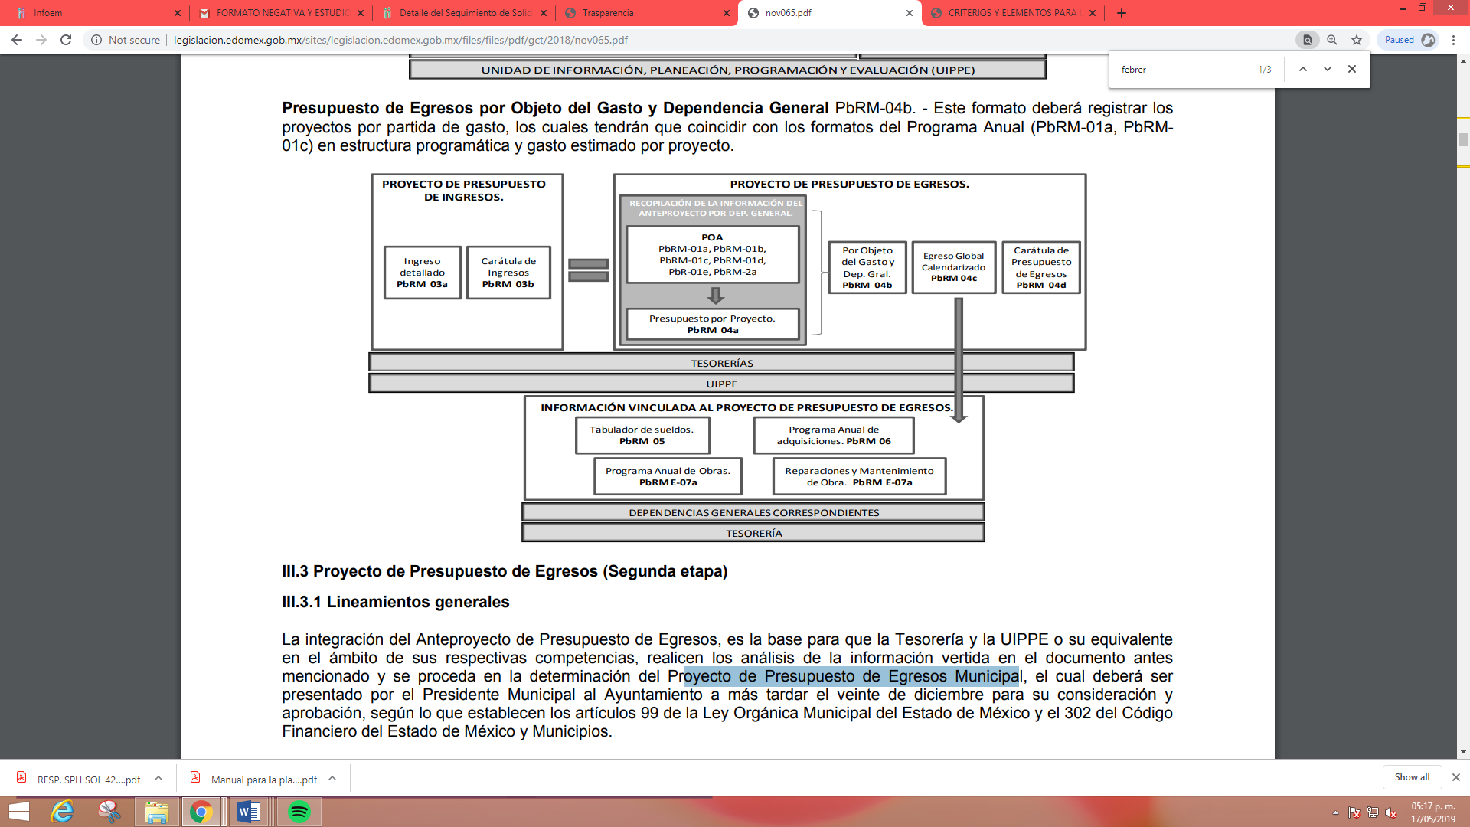
En virtud de lo anterior y de acuerdo a lo establecido en el Manual para la Planeación, Programación y Presupuesto Municipal para el Ejercicio Fiscal 2019, en lo que respecta al punto III. 2. 1. Lineamientos para la Integración del Programa Anual, párrafo quinto se advierte: “Para la formulación del Programa Anual deberán ser llenados los formatos: PbRM-01a; PbRM-01b; PbRM-01c; PbRM-01dy PbRM-01e.” así como todos los descritos en el párrafo que antecede por ser formatos que integran el anteproyecto y proyecto del presupuesto de egresos, se entenderá por Presupuesto de Egresos para el ejercicio 2019, todos los formatos en cita, pudiendo ser los documentos que satisfagan la información solicitada por La Recurrente; al respecto la normatividad de referencia, despliega un Catálogo de Formatos, los cuales se insertan a fin de ilustrar:

Formatos del Programa Anual (PbRM-01 en todas sus series), así como el PbRM-02a “Calendarización de Metas de actividad”, el cual tiene por objeto identificar trimestralmente la ejecución de la meta anual, la cual proviene del formato PbRM-01c.

Presupuesto de Egresos Detallado (PbRM-04a). Este formato deberá registrar los proyectos por partida de gasto, identificando los montos por Partida Específica, Partida Genérica, Concepto y Capítulo del Gasto, de cada proyecto a nivel de Dependencia General y Auxiliar, los cuales tendrán que coincidir con los formatos del Programa Anual PbRM-01a y PbRM-01c.

Presupuesto de Egresos por Objeto del Gasto y Dependencia General (PbRM-04b). En este formato se integran los conceptos por partida específica, y concentra la suma de los formatos de Presupuesto de Egresos detallado (PbRM-04a) a nivel de Dependencia General.

Carátula de Presupuesto de Egresos (PbRM-04d). Este formato deberá registrar los importes del formato por Capítulo de Gasto (PbRM E-04c).
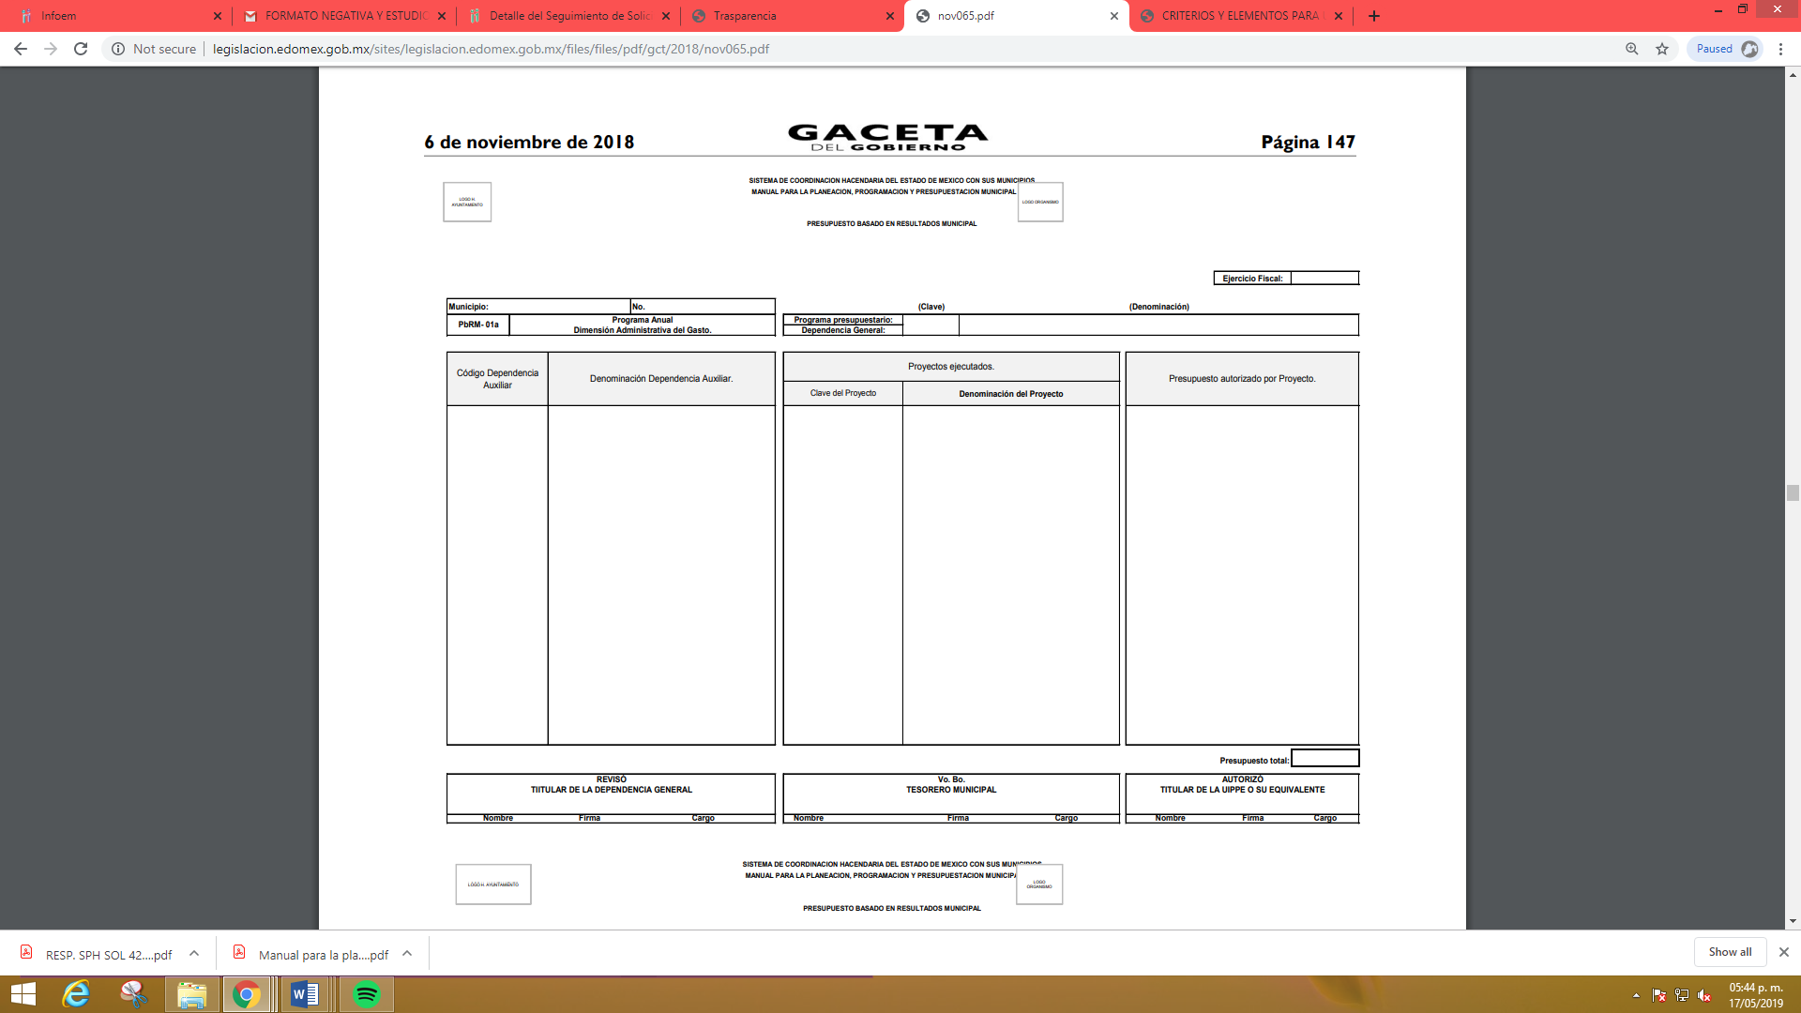





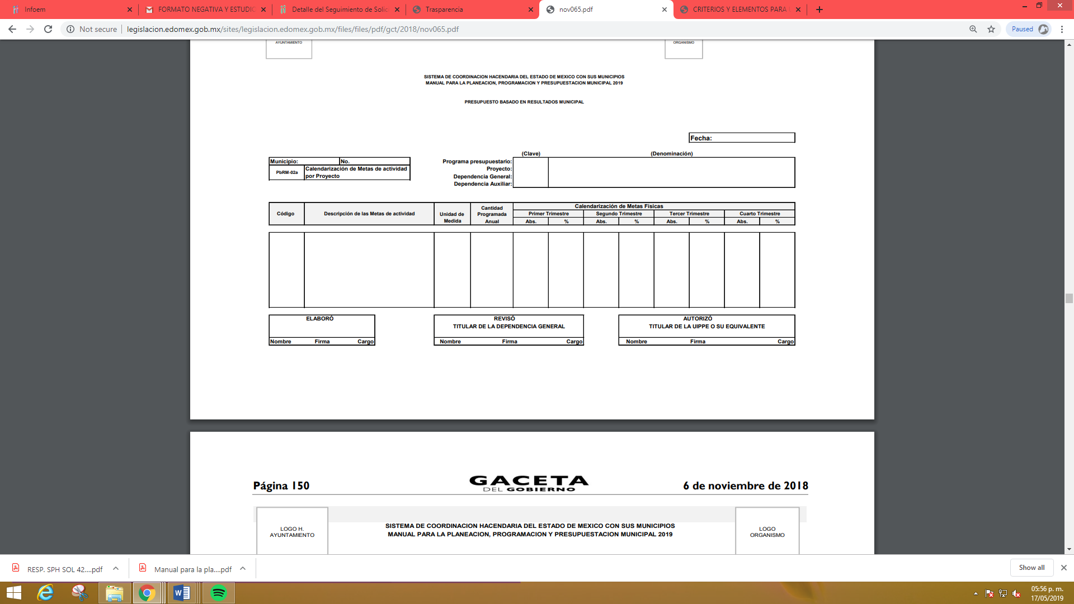




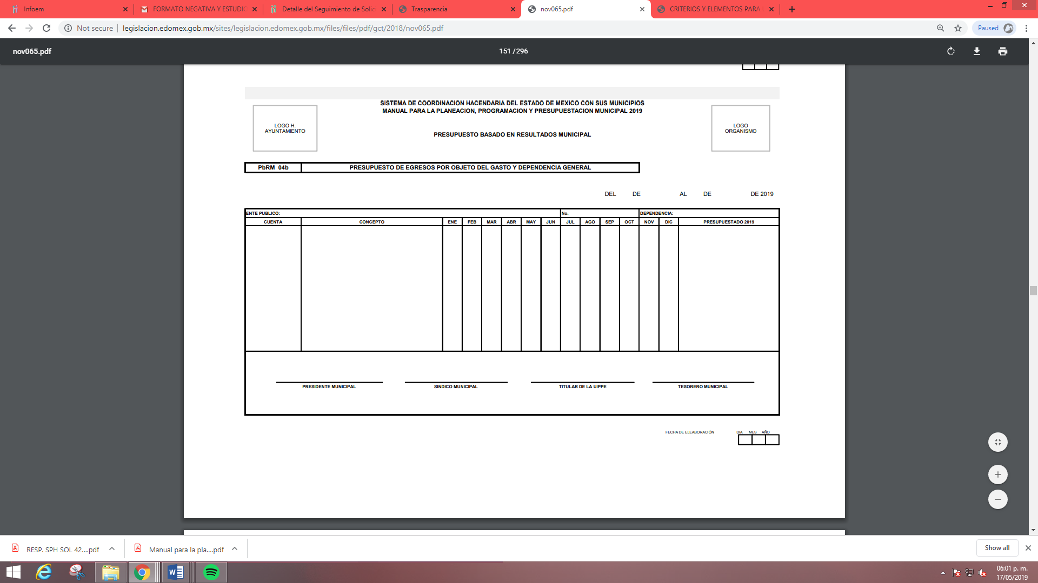


Bajo la óptica de las imágenes anteriores, se advierte, que en el citado formato no se aprecia información que contenga datos susceptibles a clasificarse y toda vez que dicha información es presentada al Órgano Superior de Fiscalización del Estado de México (OSFEM), resulta innecesario realizar una versión pública del mismo.
Ahora bien derivado de los formatos insertos en páginas anteriores es necesario mencionar que para la integración de las claves programáticas se debe observar lo estipulado en Manual Único de Contabilidad Gubernamental para las Dependencias y Entidades Públicas del Gobierno y Municipios del Estado de México, como se muestra a continuación:
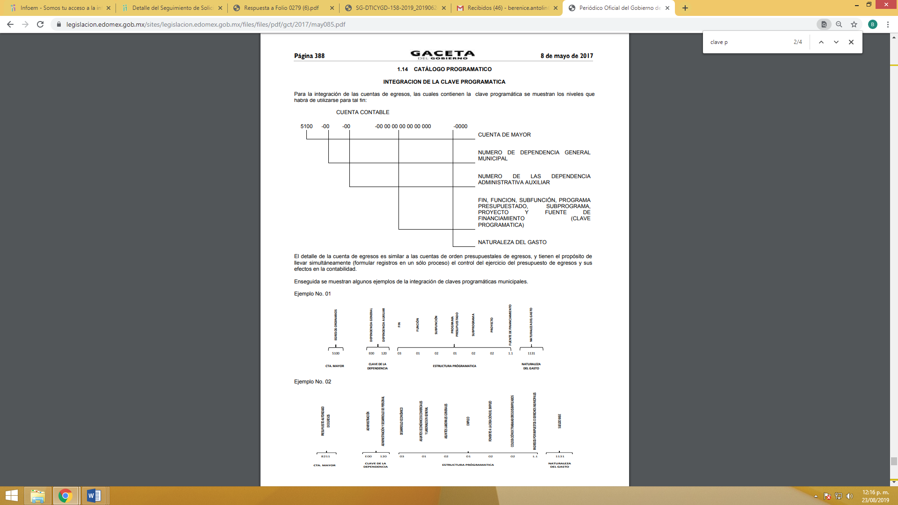
Así mismo es importante señalar que la Ley de Transparencia y Acceso a la Información Pública del Estado de México y Municipios publicada el 4 de mayo de 2016, dispone en su artículo 92, en su fracción XXV que la información financiera sobre el presupuesto asignado, así como los informes del ejercicio trimestral del gasto, en términos de la Ley General de Contabilidad Gubernamental y demás disposiciones jurídicas aplicables se deberán poner a disposición del público de manera permanente y actualizada de forma sencilla, precisa y entendible, en los respectivos medios electrónicos, de acuerdo con sus facultades, atribuciones, funciones u objeto social, por ende es información que invariablemente se debe entregar al Recurrente.

Ahora bien, por lo que respecta a los requerimientos los cuales consisten en lo siguiente:

Fuente de financiamiento en materia de género o atención a la mujer de carácter estatal, federal o internacional, y el monto.
Monto de recursos gestionados en materia de género o atención a la mujer en el Municipio.

Sobre estos puntos, es necesario traer a colación lo establecido en el Bando Municipal de Tepetlixta 2019, tal y como se advierte a continuación:


De lo antes expuesto, se colige que, el Ayuntamiento de Tepetlixpa, cuente con la información que solicita el Particular consistente en la Fuente de financiamiento en materia de género o atención a la mujer de carácter estatal, federal o internacional, y el monto; así como el monto de recursos gestionados en materia de género o atención a la mujer en el Municipio, toda vez que, como se ha expuesto con antelación, dicho ente genera políticas públicas en las que promueve la participación de los sectores público, privado y social para el fomento del desarrollo económico, social, cultural y político de las mujeres.

Aunado a que, de las constancias insertas con antelación se advierte que Instituto de la Mujer, depende directamente del Ayuntamiento de Tepetlixpa.

Conforme a lo anterior, se considera que el Sujeto Obligado incumplió con el procedimiento de búsqueda establecido en el artículo 162 de la Ley de Transparencia y Acceso a la Información Pública del Estado de México y Municipios; toda vez que no requirió al Instituto Municipal de la Mujer los requerimientos de información que nos ocupan en este apartado.

Establecido lo anterior, resulta dable ordenar al Sujeto Obligado realizar una búsqueda exhaustiva y razonable, en todas las áreas competentes, a efecto de proporcionar el documento o documentos donde conste lo solicitado por el particular.

En mérito de lo expuesto en líneas anteriores, resultan fundados los motivos de inconformidad que arguye el recurrente en su medio de impugnación que fue materia de estudio, por ello con fundamento en la primera hipótesis de la fracción III del artículo 186, de la Ley de Transparencia y Acceso a la Información Pública del Estado de México y Municipios, se REVOCA la respuesta a la solicitud de información número 00056/TEPETLIX/IP/2019 que ha sido materia del presente fallo.

Por lo antes expuesto y fundado,
SE RESUELVE
PRIMERO. Se REVOCA la respuesta del sujeto obligado a la solicitud de información 00056/TEPETLIX/IP/2019, por resultar fundados los motivos o razones de inconformidad hechos valer por el recurrente, en términos del considerando CUARTO.

SEGUNDO. Se ordena al sujeto obligado, haga entrega a la recurrente a través del SAIMEX, previa búsqueda exhaustiva y razonable, en términos del considerando cuarto de la presente resolución, de lo siguiente:
De los ejercicios fiscales dos mil trece, dos mil catorce, dos mil quince, dos mil dieciséis, dos mil diecisiete, dos mil dieciocho y dos mil diecinueve,

- Presupuesto asignado a las partidas presupuestales, respecto a las claves programáticas (Fin, Función, Subfunción, Programa Presupuestado, Subprograma y Proyecto) referidas en la solicitud de información.
- Presupuesto de Egresos por Objeto del Gasto y Dependencia General (PbRM 04b).
- Carátulas de Presupuesto de Ingresos y Egresos (PbRM 03b y PbRM 04d).
- Formatos del Programa Anual PbRM-01a, PbRM-01b, PbRM-01c, PbRM-01d, PbRM-01e y PbRM-02a, de la dependencia Clave I01 Desarrollo Social y/o equivalente; y de la dependencia auxiliar Clave 152 Atención a la Mujer y/o Equivalente.
- Presupuesto de Egresos por Objeto de Gasto de la dependencia Clave I01 Desarrollo Social y/o equivalente, y de la dependencia Clave 152 Atención a la Mujer y/o equivalente.
- Monto de recursos gestionados en materia de género o atención a la mujer en el Municipio.

A la fecha de la solicitud los complementos siguientes:

- Dirección o área de la que depende la unidad administrativa con Clave 152 Atención a la Mujer y/o equivalente.
- Denominación de la dependencia auxiliar con Clave 152 Atención a la Mujer y/o equivalente del Municipio.
- Fuente de financiamiento en materia de género o atención a la mujer de carácter estatal, federal o internacional, y el monto.

En caso de no contar con la información señalada con el inciso “f” y “i”, bastará con hacerlo del conocimiento de La Recurrente.

TERCERO. NOTIFÍQUESE la presente resolución al Titular de la Unidad de Transparencia del Sujeto Obligado, para que conforme al artículo 186 último párrafo y 189 segundo párrafo de la Ley de Transparencia y Acceso a la Información Pública del Estado de México y Municipios, dé cumplimiento a lo ordenado dentro del plazo de diez días hábiles, debiendo informar a este Instituto en un plazo de tres días hábiles siguientes sobre el cumplimiento dado a la presente resolución.

CUARTO. NOTIFÍQUESE al Recurrente la presente resolución y hágase de su conocimiento que en caso de considerar que le causa algún perjuicio, podrá promover el Juicio de Amparo en los términos de las leyes aplicables, de acuerdo a lo estipulado por el artículo 196 de la Ley de Transparencia y Acceso a la Información Pública del Estado de México y Municipios.

ASÍ LO RESUELVE, POR UNANIMIDAD DE VOTOS EL PLENO DEL INSTITUTO DE TRANSPARENCIA, ACCESO A LA INFORMACIÓN PÚBLICA Y PROTECCIÓN DE DATOS PERSONALES DEL ESTADO DE MÉXICO Y MUNICIPIOS, CONFORMADO POR LOS COMISIONADOS, ZULEMA MARTÍNEZ SÁNCHEZ, EVA ABAID YAPUR, JOSÉ GUADALUPE LUNA HERNÁNDEZ CON VOTO PARTICULAR, JAVIER MARTÍNEZ CRUZ Y LUIS GUSTAVO PARRA NORIEGA, EN LA TRIGÉSIMA CUARTA SESIÓN ORDINARIA CELEBRADA EL DIECINUEVE DE SEPTIEMBRE DE DOS MIL DIECINUEVE ANTE EL SECRETARIO TÉCNICO DEL PLENO, ALEXIS TAPIA RAMÍREZ

Zulema Martínez Sánchez
Comisionada Presidenta
(Rúbrica)

José Guadalupe Luna Hernández
Comisionado
(Rúbrica)

Eva Abaid Yapur
Comisionada
(Rúbrica)

Luis Gustavo Parra Noriega
Comisionado
(Rúbrica).

Javier Martínez Cruz
Comisionado
(Rúbrica)

Alexis Tapia Ramírez
Secretario Técnico del Pleno
(Rúbrica)

Esta hoja corresponde a la resolución de fecha diecinueve de septiembre de dos mil diecinueve, emitida en el recurso de revisión 05620/INFOEM/IP/RR/2019
OSAM/CDFE

IMPROCEDENCIA Y SOBRESEIMIENTO EN EL JUICIO DE AMPARO. LAS CAUSAS PREVISTAS EN LOS ARTÍCULOS 73 Y 74 DE LA LEY DE LA MATERIA, RESPECTIVAMENTE, NO SON INCOMPATIBLES CON EL ARTÍCULO 25.1 DE LA CONVENCIÓN AMERICANA SOBRE DERECHOS HUMANOS. Del examen de compatibilidad de los artículos 73 y 74 de la Ley de Amparo con el artículo 25.1 de la Convención Americana sobre Derechos Humanos no se advierte que el derecho interno desatienda los estándares que pretenden proteger los derechos humanos en dicho tratado, por regular causas de improcedencia y sobreseimiento que impiden abordar el estudio de fondo del asunto en el juicio de amparo, en virtud de que el propósito de condicionar el acceso a los tribunales para evitar un sobrecargo de casos sin mérito, es en sí legítimo, por lo que esa compatibilidad, en cuanto a los requisitos para la admisibilidad de los recursos dependerá, en principio, de los siguientes criterios: no pueden ser irracionales ni de tal naturaleza que despojen al derecho de su esencia, ni discriminatorios y, en el caso, la razonabilidad de esas causas se justifica por la viabilidad de que una eventual sentencia concesoria tenga un ámbito de protección concreto y no entre en conflicto con el orden jurídico, no son de tal naturaleza que despojen al derecho de su esencia ni tampoco son discriminatorias, pues no existe alguna condicionante para su aplicabilidad, en función de cuestiones personales o particulares del quejoso. Por tanto, las indicadas causas de improcedencia y sobreseimiento no son incompatibles con el citado precepto 25.1, pues no impiden decidir sencilla, rápida y efectivamente sobre los derechos fundamentales reclamados como violados dentro del juicio de garantías.

